Colegio Algarrobos Ciencia y Tecnología 3° Primaria

Evaluación escrita – Iniciamos con alegría

El sistema nervioso y los sentidos

18/05/2021

Mayko Andrey Servigón Díaz

Nombre: fecha:

1. 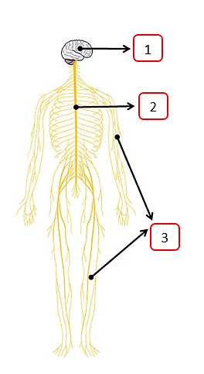**Indica** el nombre de los órganos que forman el sistema nervioso

Nervios

Encefalo

Medula espinal

1. **Selecciona** la palabra que corresponda:
2. El sistema nervioso recibe los *estímulos / sensores* para elaborar las respuestas.
3. Comunica el cerebro con el resto del cuerpo: *médula espinal / encéfalo*
4. Está protegida por la columna vertebral: *nervios / médula espinal*
5. Son hilos que se extienden por todo el cuerpo: *nervios / neuronas.*
6. **Escribe** las partes del ojo que cumplen las siguientes funciones.

Cejas

1. Impiden que el sudor y el agua ingresen al ojo.

Párpado

1. Se abren y cierran, para mantener limpio al ojo.

Glandula lagrimal

1. Producen las lágrimas.

pestañas

1. Impiden que ingresen el polvo y objetos extraños.

iris

1. Puede ser de diferentes colores.

cristalio

1. Permite enfocar los objetos y veros nítidos.
2. **Indica** el sentido que se ve afectado según cada situación:

Tacto

1. José se hizo una herida profunda en la piel

Audición

1. Alberto sufrió una infección que le afecto el tímpano

vista

1. Roberto tiene problemas en la retina

Gusto

1. A Daniel se le infectaron las papilas gustativas

Olfato

1. Sebastián sufrió una inflamación en la pituitaria amarilla
2. **Relaciona** los siguientes órganos con cada sentido.

e

1. Huesecillos olfato

a

1. Córnea audición

d

1. Papilas gustativas tacto

b

1. Epidermis vista

c

1. Pituitaria amarilla gusto
2. **Lee y responde**.

Juan David quería comerse una apetitosa torta que vio en la mesa de la cocina. Pero no se la pudo comer, pues al acercarla a su boca percibió un olor horrible.

1. ¿Qué sentidos participan para percibir la torta?

Vista, olfato, gusto

1. Según esta situación, ¿cuál sentido se puede engañar con más facilidad?

vista

1. ¿Cuáles sentidos están estrechamente ligados para percibir?

Gusto y olfato

1. Explica algunos cuidados que realizas para cuidar tus sentidos.

No ver tan cerca la televisión. No introducir cosas a mis oídos, ni tampoco escuchar música a todo volumen. No oler sustancias tóxicas, mantener limpia mi nariz. Proteger mis ojos del sol con lentes con protección uv. Ponerme bloqueador a mi piel para que os rayos del sol no la irriten. Evitar juegos bruscos para no dañar nuestro sistema nervioso. No comer comidas picantes y no tomar bebidas tan calientes.,

No comer cosas picantes ni calientes.

no